|  |  |  |  |  |  |
| --- | --- | --- | --- | --- | --- |
| **주차** | 13주차 | **기간** | 2024.09.18 ~2024.09.24 | **지도교수** |  |
| 이번주 한일 요약 | 콜로소 모델링 강의 듣기 + 실습 | | | | |

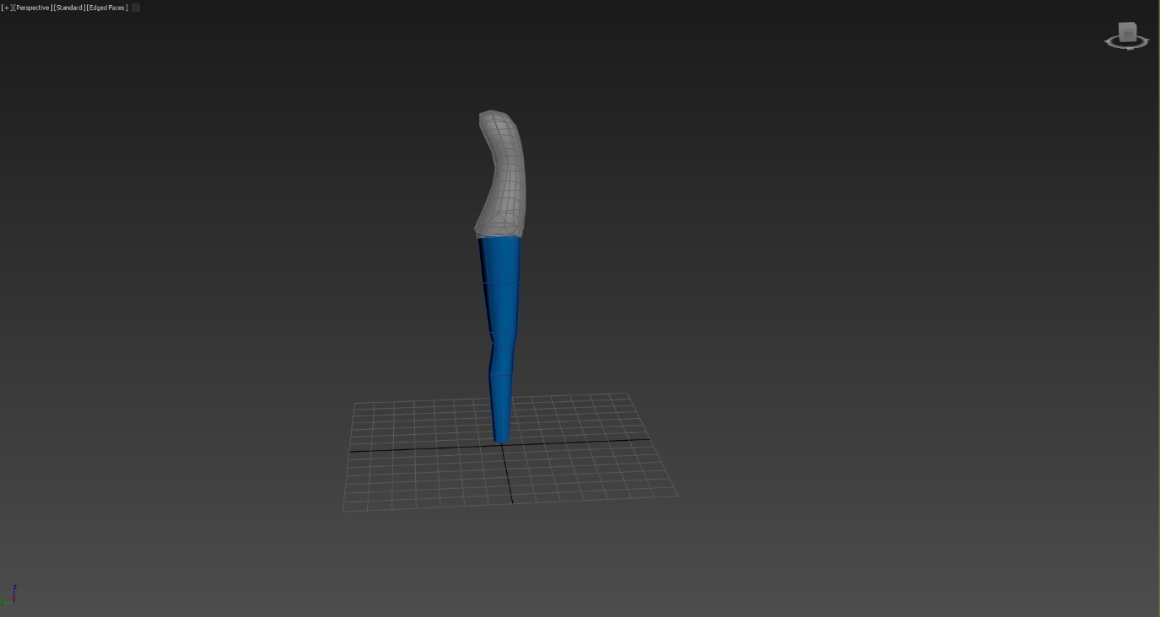

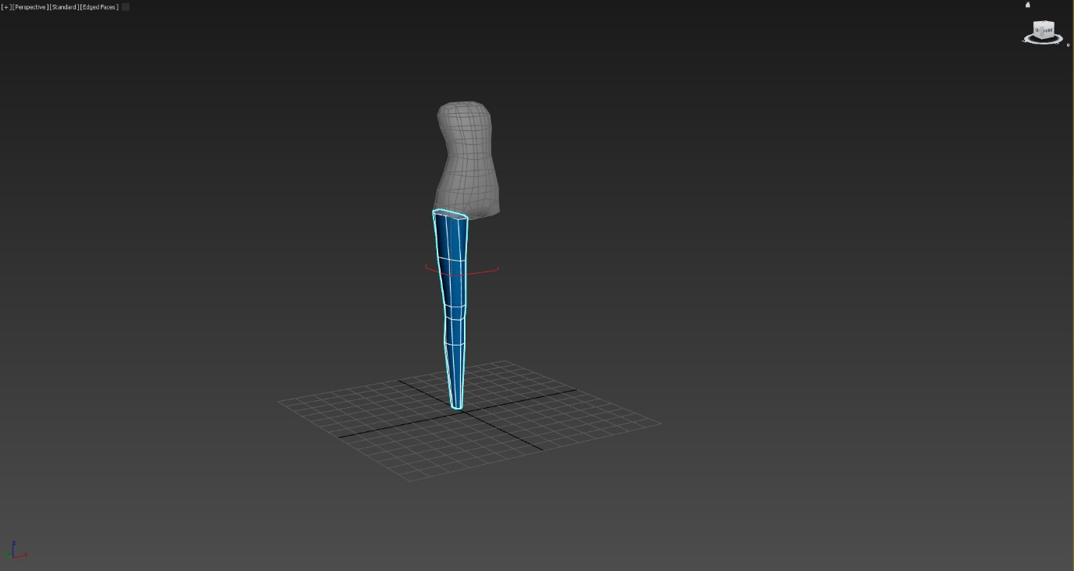

3ds max로 인체 모델링 진행

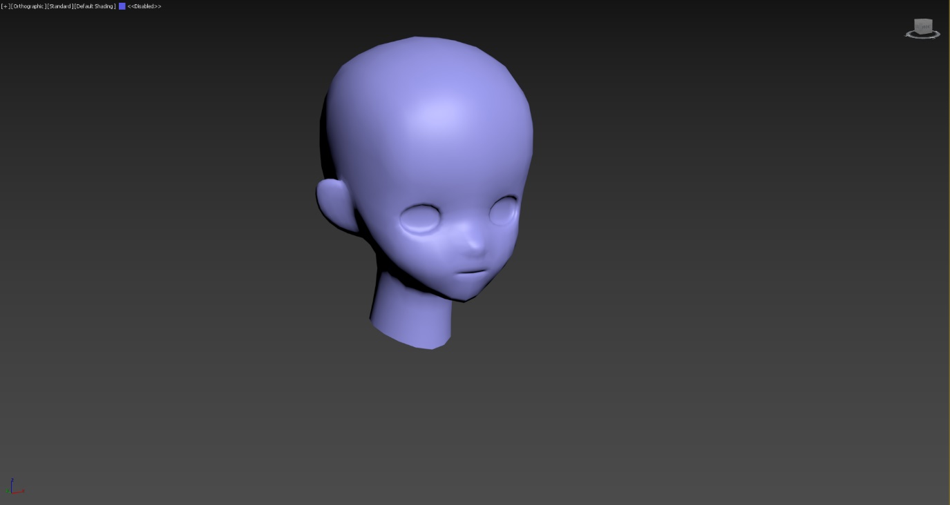

3ds max로 인체 – 얼굴 모델링 진행.

|  |  |  |  |
| --- | --- | --- | --- |
| **문제점 정리** | 3ds max 숙련도 부족 | | |
| **해결방안** | 작업량 늘리기 | | |
| **다음주차** | 14주차 | **다음기간** | 2024.09.25 ~ 2024.10.01 |
| **다음주 할일** | 모델링 실습 계속하기  애니메이션 제작 강의 듣기 | | |
| **지도 교수**  **Comment** |  | | |